- Debe ser un sitio web de una sola página.
- Debes añadir alguna dependencia externa a UOC Boilerplate. FontAwesome
- Debes escoger una o más de las metodologías y guías de estilo estudiadas en el módulo 2 y aplicarlas en tu desarrollo. Puedes debatir en el foro cuáles son las opciones más adecuadas.
- Debes utilizar necesariamente las siguientes características de Sass: variables, anidado, funciones (creadas por ti), parciales e importación.

En la parte de documentación:
- Deberás documentar todo el proceso de desarrollo de esta práctica (descargar/clonar el repositorio, instalar dependencias, el entorno de desarrollo, la compliación para producción, la publicación, etc), explicando los pasos que seguiste y los resultados obtenidos.
- Deberás justificar la elección de metodología y/o guía de estilo en base al tipo de encargo, tus conocimientos, la metodología de desarrollo aplicada y la avenencia de los conceptos estudiados con el proyecto y tu estilo de código. Deberás explicar detalladamente cómo aplicaste los criterios escogidos a tu código, así como la configuración que realizaste en Stylelint para que se aplicaran estos criterios.
- Deberás explicar cualquier decisión de diseño y desarrollo que tomaras (por ejemplo: qué dependencias añadiste, si en tus hojas de estilo seguiste una aproximación desktop first o mobile first, …).
- Deberás incluír de forma clara los enlaces al repositorio de GitHub y la URL pública de Netlify.

Lo primero de todo ha sido clonar el UOC Boilerplate.
Como estoy utilizando el sistema operativo Windows, abro Git bash y ejecuto: git clone https://github.com/uoc-advanced-html-css/uoc-boilerplate.git

Renombro la carpeta como PEC1-HTML-CCS-II
git remote remove origin
git remote add origin git@github.com:nbethencourts/herramientas-html-css-2-pec-1.git (añado el repositorio de mi github)
git branch -M main
git push -u origin main
Con esto ya tendría el UOC Boilerplate en GitHub listo para realizar la práctica.
He optado por utilizar el Visual Studio Code como entorno de desarrollo.

Dependencias nuevas instaladas:
npm install --save @fortawesome/fontawesome-free para instalar la librería de iconos FontAwesome.
Swiper

Con npm install se instalan todas las dependencias del proyecto.
npm install

La compilación para producción se realiza con:
npm run build
De esta forma se crea la carpeta dist que contiene la aplicación lista para producción.

A la hora de desarrollar he utilizado el comando npm run dev. Este comando permite entre otras cosas la actualización en caliente de la aplicación web, sin tener que volver a ejecutar un comando o reiniciar.
En http://localhost:8123 se puede ver la aplicación y a la vez que se realizan cambios en el código, la aplicación se actualiza con dichos cambios en el navegador.

He utilizado las cuentas que ya tenía creadas para otras asignaturas, en GitHub y Netlify. Una vez autenticado en las dos plataformas, he dado permisos a Netlify para que pueda acceder al proyecto de esta PEC en GitHub
Desde Netlify he elegido desplegar el proyecto de GitHub
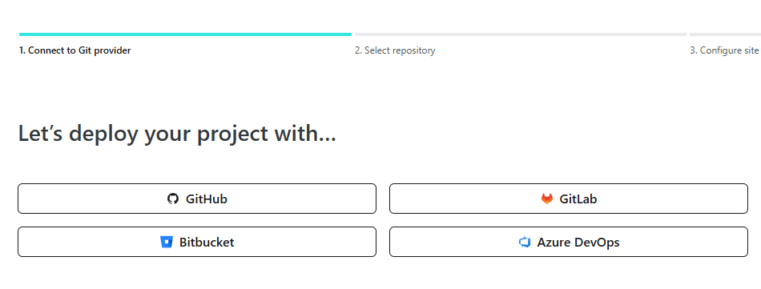

En GitHub he dado permisos para que Netlify acceda al repositorio:
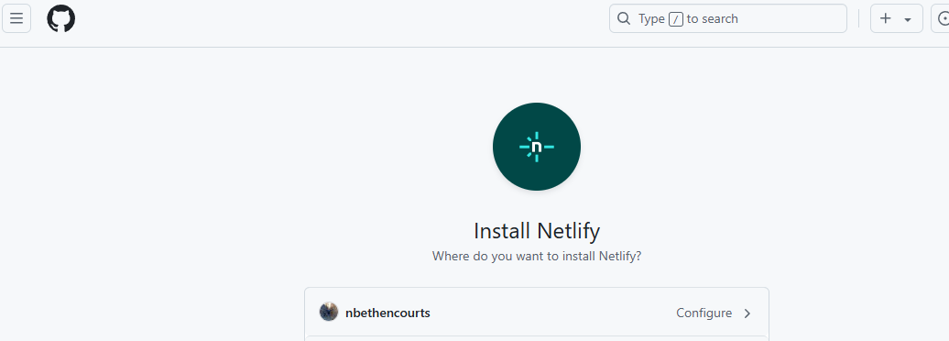

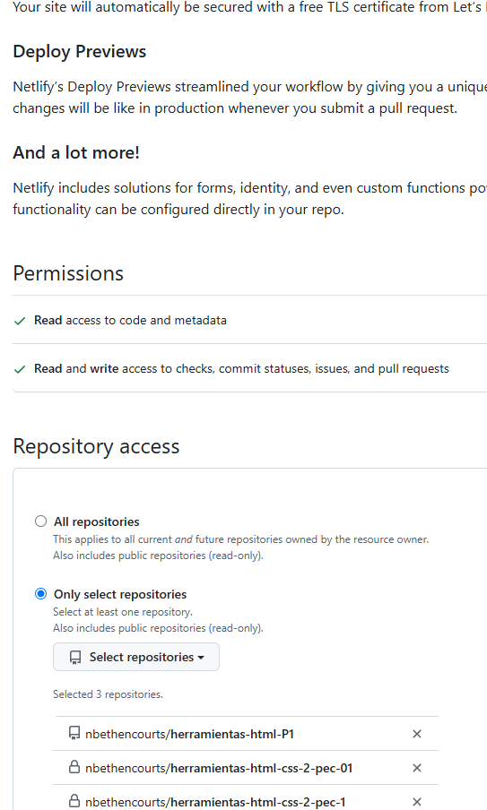
Se configura el build y finalmente se pulsa en Deploy
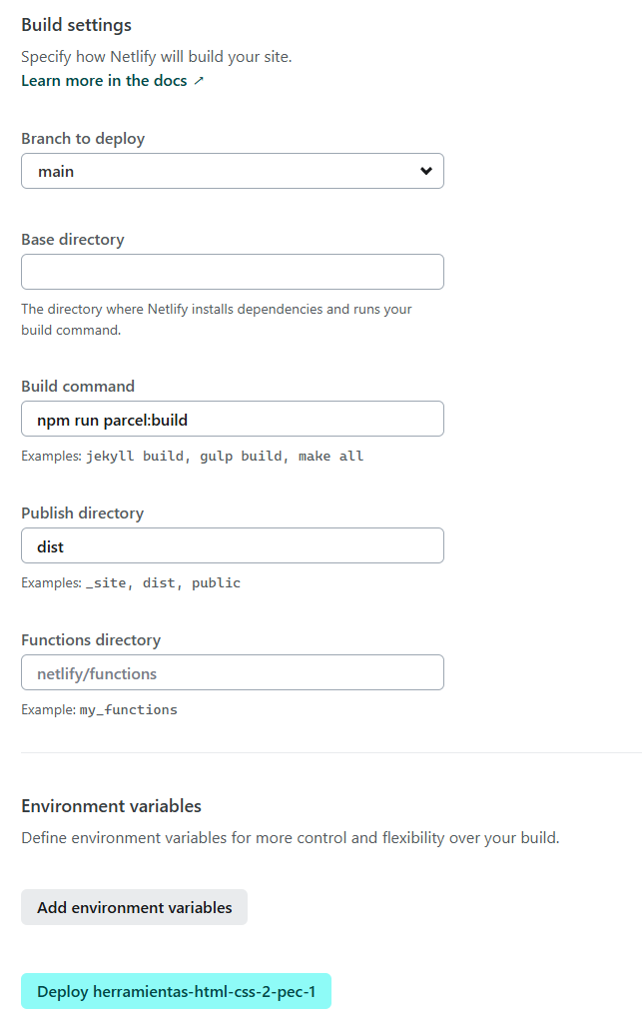
En https://pec1html-css-ii.netlify.app/ se puede acceder a la página.

Metodología
Deberás justificar la elección de metodología y/o guía de estilo en base al tipo de encargo, tus conocimientos, la metodología de desarrollo aplicada y la avenencia de los conceptos estudiados con el proyecto y tu estilo de código. Deberás explicar detalladamente cómo aplicaste los criterios escogidos a tu código, así como la configuración que realizaste en Stylelint para que se aplicaran estos criterios.
He escogido la metodología BEM porque para el desarrollo de una web de una sola página se adapta perfectamente, debido a la sencillez de la metodología, a la vez que permite obtener un código modular, reusable y estructurado.

Instalación de Stylelint:
npm install --save-dev stylelint
Como estamos usando la sintaxis SCSS de Sass, también deberás instalar stylelint-scss. Además, instalaremos una configuración base recomendada, stylelint-config-recommended-scss
npm install --save-dev stylelint-config-recess-order
npm install --save-dev stylelint-scss stylelint-config-recommended-scss
Para seguir la metodología BEM:
npm install --save-dev stylelint-selector-bem-pattern

"rules": {
"plugin/selector-bem-pattern": {
"implicitComponents": "src/**/*.scss",
"preset": "bem",
"componentName": "[a-z0-9]+",
"componentSelectors": {
"initial": "^\\.{componentName}(?:__[a-z0-9]+)?(?:--[a-z0-9]+)?$"
},
"utilitySelectors": "^\\.u-[a-z0-9]+$"
}
}

componentName → los bloques consisten en letras minúsculas y números.
componentSelectors → los bloques podrán ir seguidos de dos guiones bajos con letras minúsculas y números, para indicar el elemento, y dos guiones medios con letras minúsculas, números y un guión medio para el modificador.
Finalmente, para añadir Stylelint a las rutinas de UOC Boilerplate se modifica package.json con lo siguiente:
"scripts": {
…
"stylelint": "stylelint src/**/*.scss",
…
},
Además, he añadido de la guía de estilo de Mark Otto la regla para que se cumplan el orden de declaraciones (https://codeguide.co/#declaration-order), para que el código quede más homogéneo.
instalando con
npm install --save-dev stylelint-config-recess-order
He añadido a los scripts del boilerplate Stylelint:
"scripts": {
"stylelint": "stylelint src/**/*.scss",
Y también lo he añadido al build:
"build": "npm-run-all clean stylelint parcel:build",

Para comprobar que funciona, se ejecuta npm run stylelint

